Detaillisten lehnen Sonderregelungen für Tankstellenshops ab
Referendum gegen 24-Stunden-Arbeitstag

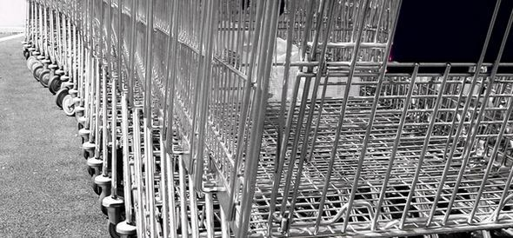

Nicht nur die Gewerkschaften und die Sonntagsallianz bekämpfen die 24-Stunden-Arbeit an Tankstellen. Auch die Detaillisten lehnen die Vorlage ab. Denn sie sind sich bewusst, dass hier ein Verdrängungskampf lanciert wird, dem sie bald selbst zum Opfer fallen dürften. Klarer als die FAC, die Genfer Vereinigung der Detaillisten, kann man sich nicht ausdrücken: „Wir fordern alle Mitbürger auf, das Referendum gegen die Rund-um-die-Uhr-Offenhaltung der Tankstellenshops zu unterzeichnen, denn diese verfälscht klar den Wettbewerb“, fordert die FAC in einem Communiqué vom 24.1.2013. Auf dem Sekretariat könne man Unterschriftenbogen abholen. In Genf also werden Detaillisten und Gewerkschaften Seite an Seite gegen den 24-Stunden-Arbeitstag in Tankstellenshops antreten.

Nur in Genf?
Beileibe nicht. Auch der Dachverband auf nationaler Ebene, der Schweizer Detaillistenverband, hat bereits während der parlamentarischen Beratung des entsprechenden Vorstosses von Nationalrat Lüscher die neue Vorlage abgelehnt. Diese sei von den Gerichten nicht entscheidbar – „und damit generell untauglich“. Wiederum würden „einseitig gewichtige Marktteilnehmer im harten Wettbewerb des Detailhandels bevorteilt.“ Die schwammige Voraussetzung der „Hauptverkehrswege mit starkem Reiseverkehr“ führe dazu, „dass über kurz oder lang weitere Verkaufsstellen dieser Art gleiches Recht für sich beanspruchten.“ (Zitate: SwissShop 4/2012, S. 14).
Ähnlich positioniert sich der Schweizerische Bäcker-Confiseurmeister-Verband. In der Vernehmlassung hatte er den 24-Stunden-Verkauf in Tankstellenshops als Ungleichbehandlung und Wettbewerbsverzerrung abgelehnt. Auch im Schweizer Fleisch-Fachverband herrscht alles andere als Freude über die neue Vorlage, die die Grossverteiler Migros und Coop sowie die Erdölvereinigung bevorteile. Verärgert ist man da auch über die reflexartige Haltung des Gewerbeverbandes, der aus purer Ordnungspolitik ein Ja zur Vorlage propagiert. Bei VELEDES, einer weiteren Detaillistenorganisation, geht die Stimmung ebenfalls klar Richtung Ablehnung. Präsident Hans Liechti benannte an der GV 2012 seines Verbandes das Problem wie folgt: „dass die einen bevorzugt werden und dass bereits ungleich lange Spiesse noch ungleicher werden.“
Die Detaillisten merken: Es geht da nicht nur um ein paar wenige Tankstellenshops, sondern um einen Dammbruch. Wollen sie mithalten, dann müssen sie mitziehen im Verkauf möglichst rund um die Uhr. In dieser Tour de force werden aber die Karten zwischen den Anbieter-Konkurrenten neu gemischt. Denn klar ist: Für den Rundum-24-Stunden-Verkauf aller heute im Geschäft Tätigen gibt es schlicht zu wenig Nachfrage. Wenn immer längere Öffnungszeiten durchgedrückt werden, dann werden einige Anbieter auf der Strecke bleiben.
Die Detaillisten haben erkannt, dass diese wahrscheinlich sie selbst sein werden.
Ewald Ackermann.

SGB, 7.2.2013.
Personen > Ackermann Ewald. Ladenöffnungszeiten. Detailhandel. 2013-02-07.doc.

